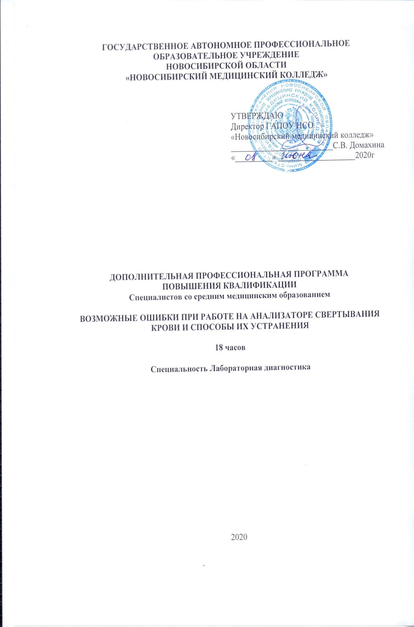
Авторы-руководители:
Домахина С.В. – руководитель проекта, директор ГАПОУ НСО «Новосибирский медицинский колледж»
Малиновская В.А. – руководитель-заместитель директора Центра дополнительного профессионального образования и симуляционного обучения
Коллектив ГАПОУ НСО «Новосибирский медицинский колледж»:
Абрамова Т.А. – кандидат биологических наук, преподаватель ПМ03 Проведение лабораторных биохимических исследований, без категории (тематический план, содержание ДПП ПК, условия реализации ДПП ПК)
Кудрина О.М. – преподаватель ПМ06 Проведение лабораторных санитарно-гигиенических исследований высшей квалификационной категории, методист специальности Лабораторная диагностика
Рекомендована экспертным Советом государственного автономного профессионального образовательного учреждения Новосибирской области «Новосибирский медицинский колледж»
Протокол экспертного Совета от «__19_»__июня__ 20_20_г. №_5___

АННОТАЦИЯ
ДОПОЛНИТЕЛЬНОЙ ПРОФЕССИОНАЛЬНОЙ ПРОГРАММЫ
ПОВЫШЕНИЯ КВАЛИФИКАЦИИ
«ВОЗМОЖНЫЕ ОШИБКИ ПРИ РАБОТЕ НА АНАЛИЗАТОРЕ СВЕРТЫВАНИЯ КРОВИ И СПОСОБЫ ИХ УСТРАНЕНИЯ»

Дополнительная профессиональная программа повышения квалификации (далее ДПП ПК) «Возможные ошибки при работе на анализаторе свертывания крови и способы их устранения» для специалистов со средним медицинским образованием разработана с учётом современных требований к квалификации медицинского лабораторного техника, осуществляющей свою профессиональную деятельность в области лабораторных исследований.
Исследование системы гемостаза занимает очень важное место в списке обязательных лабораторных исследований согласно медицинским стандартам. Развитие клинической медицины, возможностей хирургии и трансплантологии, увеличение количества патологии беременных, кардиология и прочие современные направления медицины требуют очень подробного обследования состояния системы свертывания пациента. Раздел гемостаза в последние годы достаточно активно автоматизируется, инженерная мысль предлагает разнообразные технические средства – от малогабаритных полуавтоматических анализаторов, до производительных автоматизированных систем анализа, которые с одной стороны облегчают работу сотрудников лаборатории, помогают расширить спектр проводимых исследований, а с другой – предъявляют дополнительные четкие требования к качеству выполняемых исследований. В частности к стандартизации подготовки проб, четкого выполнения методик, знания азов технического обслуживания приборов. Поэтому персоналу КДЛ, работающему на таком оборудовании необходимо знать основные варианты ошибочных действий (как своих, так и клинических коллег), какие последствия они привнесут и как их устранить, чтобы выдавать качественные результаты.
Создание ДПП ПК «Возможные ошибки при работе на анализаторе свертывания крови и способы их устранения» актуально, тем что, к качеству лабораторных исследований предъявляются очень высокие требования, а неадекватные результаты исследования системы свертывания крови могут привести к катастрофическим последствиям. Особенно это важно для лабораторий экстренных служб, где свертология является обязательным компонентом работы лаборатории, но врачи не дежурят и медицинский лабораторный техник является главным исполнителем, оставаясь наедине со сложной техникой. Поэтому данная ДПП ПК является особо актуальной для специалистов как частных, так и государственных медицинских организаций.
Цель ДПП ПК повысить уровень профессиональных компетенций специалистов в осуществлении методов лабораторной диагностики системы гемостаза.
Основные задачи реализуемые ДПП ПК «Возможные ошибки при работе на анализаторе свертывания крови и способы их устранения»:
- Обновить и углубить знания практикующего специалиста в соответствие с тематикой ДПП ПК;
- Совершенствовать умения при реализации профессиональной деятельности;
- Повысить профессиональную квалификацию в рамках требований профессионального стандарта специалиста среднего звена.
Содержание ДПП ПК «Возможные ошибки при работе на анализаторе свертывания крови и способы их устранения» разработано на основании действующих нормативно-правовых документов.
Реализация ДПП ПК происходит с использованием всех современных педагогических технологий, с активным участием в обучении слушателей программы. В тематику включено 6 часов симуляционного обучения, во время которых в совершенстве отрабатываются методики работы с анализатором гемостаза, особенности преаналитического этапа, с последующим разбором ошибок. Все это позволяет стандартизировать подходы к исследованию и минимизировать неудачи при выполнении своих профессиональных обязанностей. Проведение дебрифинга происходит представлением проблемной ситуации с последующим пошаговым решением. Брифинг осуществляется логично построенной презентацией, разработаны чек листы с указанием всех действий слушателя. Завершение тренинга осуществляется обобщением и закреплением полученной информации, выделением ошибок с последующим разбором.
Программа может быть использована в качестве дополнительного модуля в другие ДПП ПК по желанию работодателя медицинских организаций оказывающих услуги лабораторной диагностики.
Форма обучения: очная, с режимом занятий: с отрывом от работы, с частичным отрывом от работы, без отрыва от работы.
Итоговая аттестация проводится на последнем занятии в виде итогового тест контроля, сдачей манипуляционной техники - демонстрацией навыка работы на приборе.
По окончанию программы и успешной сдачи итоговой аттестации выдаётся удостоверение о повышении квалификации образовательной организации государственного образца.

ТЕМАТИЧЕСКИЙ ПЛАН

№ | Наименование модулей и тем | Количество  аудиторных часов |  | Всего  часов
 |  | семинарско-практические  занятия | симуляционный тренинг
1 | 2 | 3 | 4 | 5
1. | Система гемостаза - свертывающая и противосвертывающая системы. Методы лабораторного исследования гемостаза. Современный комплексный подход к оценке состояния гемостаза | 4 |  | 4
2. | Проведение исследования системы гемостаза. Особенности преаналитического этапа. Контроль качества исследований гемостаза, распространенные ошибки при проведении исследований. | 6 |  | 6
3. | Современные виды анализаторов гемостаза. Правила эксплуатации лабораторного оборудования. Выполнение исследований на анализаторах | 2 |  | 2
4. | Проведение выполнения исследования на анализаторах |  | 6 | 6
ИТОГО |  | 12 | 6 | 18

